Дидактические игры по математике
« Повторяем, закрепляем.»
Задачи: формирование навыков счёта в пределах 10; закрепление умений составлять число из двух чисел; сравнивать количество предметов и ставить соответствующий знак.
Игры и упражнения на закрепление состава чисел
Регулярно занимаясь, дети быстро запоминают состав чисел до 10. Более сложная задача ― научиться раскладывать числа на части, понять, как это делается. В этом поможет подборка математических игр. Сколько кругов?
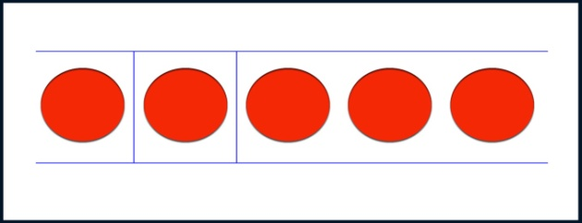

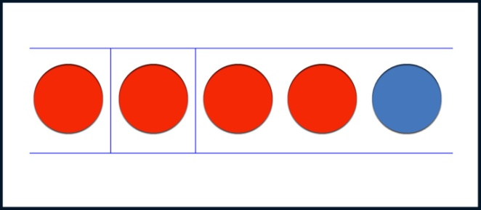
В качестве наглядного пособия предлагаем использовать набор двусторонних карточек с кружочками. Одна сторона у них синего цвета, другая красного. Показываем малышу карточку с пятью красными кругами. «Сосчитай количество кругов (5).
Один повернем синей стороной, сколько осталось красных (4)
Запомни, число 5 состоит из двух частей — 4 и 1. Давай посмотрим, каким еще может быть состав числа 5».
Поочередно переворачиваем все круги, комментируя свои действия.

Прищепки
Задачи: развивать математическое мышление и моторику.
Для игры кроме карточек с цифрами до 10 пользуемся бельевыми прищепками. Их можно заменить канцелярскими скрепками. Число 1 приравниваем к одной прищепке, 2 ― к двум и так до десяти. Берем
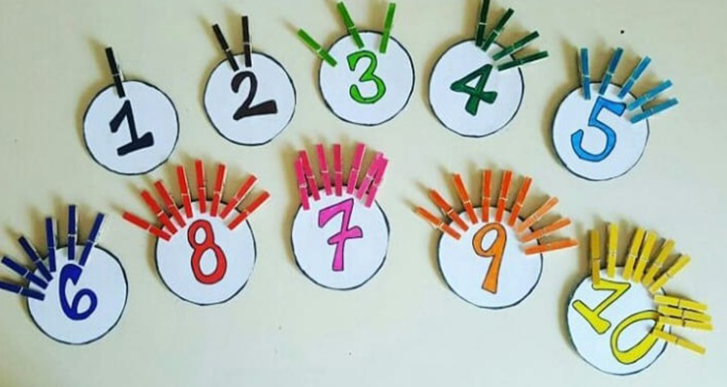
карточку с цифрой 4, прицепляем 4 прищепки с одной из сторон. Спрашиваем ребенка: «Сколько всего прищепок? (4).Сейчас разделим число 4 на 2 части. Здесь оставляем три прищепки, на противоположной стороне прикрепим одну. Как ты думаешь, из каких частей состоит число 4? (3 и 1)». Покажите, как можно разделить иначе: 2 и 2. Упражняйтесь со всеми числами первого десятка. Чтобы сделать состав числа понятным для дошкольников, возьмите прищепки либо скрепки двух цветов.
Дидактическая игра «Примеров много, ответ один».
Цели:
- Закрепить состав числа в пределах 10.
- Учить детей раскладывать число на два меньших и составлять из двух меньших большее.
- Учить детей составлять арифметические задачи на сложение и вычитание.
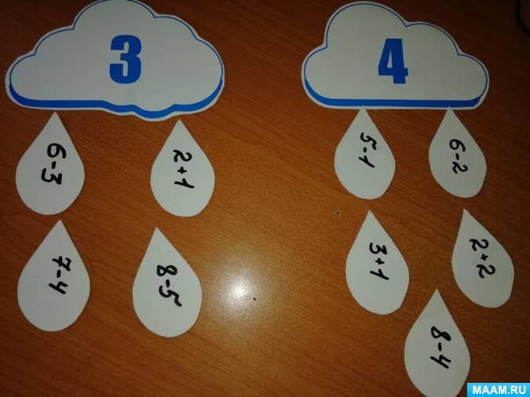

Игра: «Число и цифра».
Цели:
- Закреплять навыки количественного счёта предметов.
- Закреплять умение соотносить число изображённых предметов с цифрой, обозначающей это число.

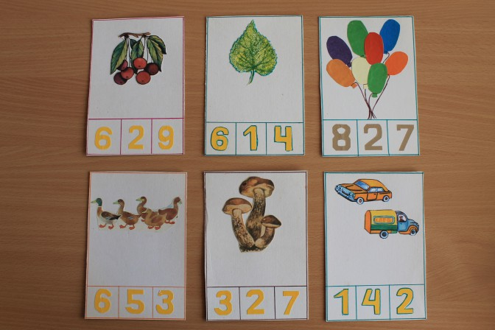
Игра «Больше, меньше или равно».
Цели:
- Закреплять умение сравнивать группы предметов в пределах 10.
- Выражать словами каких предметов больше, меньше или поровну.
- Игра развивает внимание, воображение, пространственное мышление, закрепляет у детей навык употребления знаков «больше», «меньше» и «равно».
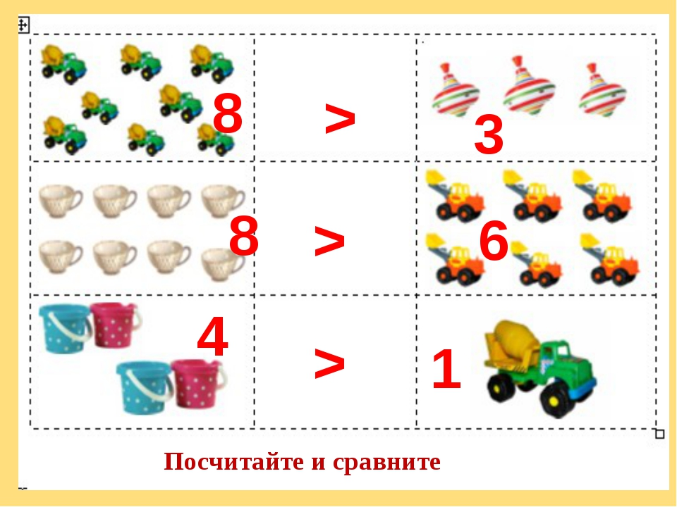
Советы для мам
Понять, что такое состав числа дошкольникам довольно сложно. Вам помогут игровые приемы и маленькие хитрости:
На прогулке, в магазине и дома используйте любую возможность для практического применения счёта. Решайте бытовые задачки. Старайтесь, чтобы малышу было интересно.
2. В начале освоения нового материала разрешите считать с помощью привычного «калькулятора» — пальчиков. Постепенно приучайте ребенка к счету в уме. При систематических занятиях вопрос: «4 это 1 и сколько?» и ему подобные не вызовет затруднений.
3. Поделитесь с малышом «большим секретом»: в состав каждого числа входит единица и предыдущее число. Например, 6 — это 1 и 5, 9 — 1 и 8. Так дети быстро научатся раскладывать числа на части и легче освоят вычитание. «Сколько будет, если от 9 отнять 1?» Ответ — 8. 4.
Дошкольникам нравится меняться с мамой ролями, задавать аналогичные вопросы. Предоставьте возможность проявить инициативу, поощряйте самостоятельность будущих первоклашек. Устраивайте соревнования на скорость решения примеров. В заключение повторим, что прочное запоминание состава чисел возможно лишь при условии регулярных упражнений. Чтобы ребенок не утратил интерес к занятиям математикой, фантазируйте, меняйте игры и радуйтесь успехам малышей.

